תפעול new SOLO ממקלדת המחשב ואו משלט אלחוטי

מקשי מקלדת | והמשמעות | חלונות 10
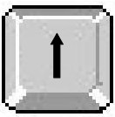
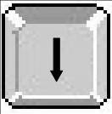  Control+Win+ | הגדל תצוגה | Control+Win+L
Control+Win+ | הקטן תצוגה | Control+Win+K
Control+Win+ I | שמור תמונה
Control+Win+ J | שמירת תמונה בשם
Control+Win+ C | הגבר בהירות
Control+Win+ O | לכידת וידאו
Control+Win+ V | הקטן בהירות
Control+Win+ F1 | מצב צבעים
Control+Win+ F2 | ניגודיות 1
Control+Win+ F3 | ניגודיות 2
Control+Win+ T | סיבוב תמונה
Control+Win+ E | יציאה מהתוכנה | ALT+ F4
Control+Win+ M | הגדל / מזער
Control+Win+ L | פיצול תצוגה ימין/שמאל | Control+Win+A
Control+Win+ Y | פיצול תמונה למטה/למעלה
Control+Win+ Z | הקפאת/ביטול תצוגה
Control+Win+ S | תצוגת חלון
Control+Win+ 1-9 | הגדרת ערכי הגדלה, רק בחלון פעיל.
Control+Win+ N | תצוגת מיידע תוכנה

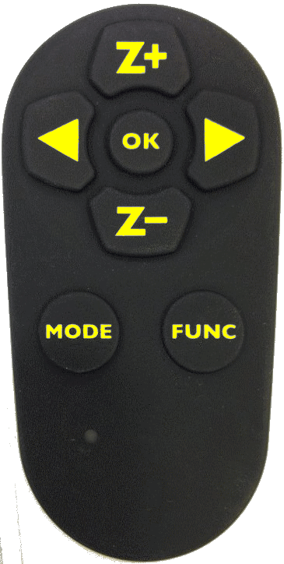
Z+ = הגדלה
Z- = הקטנה
OK = למעבר מהיר מתצוגה הנוכחית לתצוגת סקירה.
חצים = כיוון בהירות או לכניסה לתפריט.
MODE = החלפת צבעים או הגדרות. בעל 3 מצבי תצוגה: טבעי, שחור לבן, לבן שחור
FUNC = הפיכת תצוגה או למיסוך

